

Laura Kinnunen
p. 0447184752
laura.a.kinnunen@kuopio.fi

Mieskokit syksy 2025

Menu 24.11
Aistinvarainen makumatka
Aistinvarainen ruoanvalmistus – luota aisteihisi
Tänään harjoittelemme ruoanvalmistusta aistinvaraisesti. Käytämme reseptiikkaa apuna sekä omia aistejamme – näköä, hajua, makua, tuntoa ja kuuloa – ohjaamaan valmistusta.
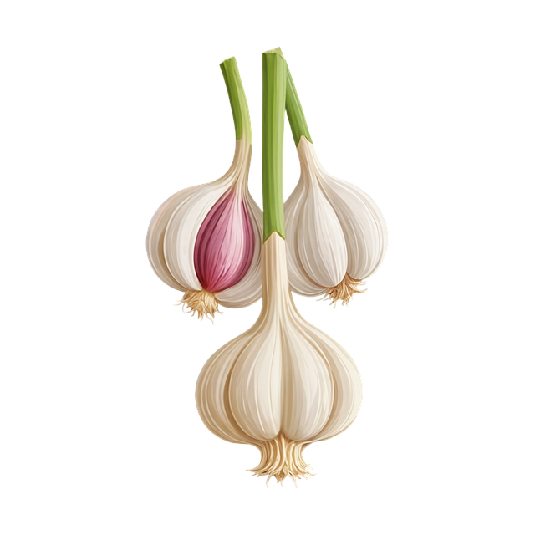
Kun valitset raaka-aineet, mausteet ja määrät, luota siihen, miltä ne näyttävät, tuntuvat ja tuoksuvat.
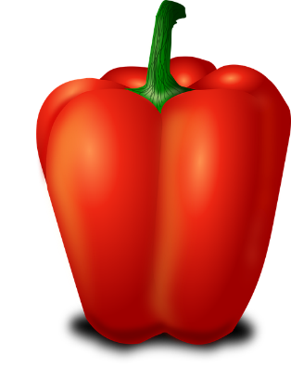
Valmistus vaiheessa tarkkaile väriä ja aromia, maista rohkeasti eri vaiheissa. Näin opit säätämään makua ja rakennetta omien havaintojesi perusteella ja kehität luovuutta keittiössä.

Alkuun
Paahdettu kasviskeitto
&
Käsintehty siemen-näkkäri ja hummus

Pääruoaksi
Täyteläinen tonnikala-paprika cannelloni ja rucolaa

Jälkeen
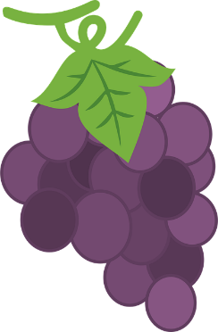
Vaniljainen banaani-hedelmärahka ja kotitekoinen granola

Tonnikala-cannellonit

Ainekset

1 pkt cannelloni pasta
2 prk tonnikalaa palana
½ pussi juustoraaste emmental-mozzarella ( pussin koko n.150g )
200 g tuorejuusto ( maustamaton / yrtti / chili )
1 prk kapriksia
1 kpl keltasipuli
2 kpl valkosipulinkynsi
2 kpl paprika punainen ja vihreä
2 kpl porkkana
2 tl basilika
2 tl oregano

kastike
1 prk tomaattimurska / paseerattutomaattisose
2 dl ruokakerma
suola, pippuri

pinnalle
½ pussi juustoraaste emmental-mozzarella

Työvaiheet

- Valmista täyte,

- Leikkaa sipulit ja paprika pieneksi
- Kuori ja raasta karkeaksi porkkanat
- Kuullota paistinpannulla öljyssä porkkana-paprika-sipuliseosta
- Lisää tuorejuusto ja sammuta levy
- Mausta oregano, basilika, kapris, tonnikala ja juustoraaste, sekoita tasaiseksi käännellen
- Anna jäähtyä hieman ja lisää täyte pursotin pussiin

- Valmista kastike,

- Sekoita tomaattimurska, kerma ja mausteet kastikkeeksi

- Vuoraa uunivuoka leivinpaperilla tai öljyä

- Lisää 1/3 osa kastiketta pohjalle.

- Pursota täyte cannellonien sisään ja lado vuokaan.

- Kaada loppu kastike päälle ja ripottele juustoraaste pintaan.
( tarkasta että kastike peittää cannellonit )

- Paista 200 asteessa kunnes pinta kauniin ruskea n. 40 min ajan, sammuta uuni ja anna tasautua jälkilämmössä hetki ennen tarjoilua.

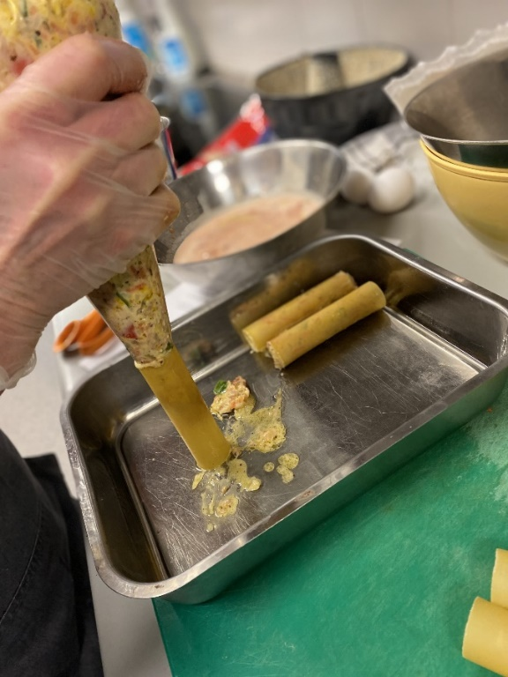

Paahdettu kasviskeitto

Ainekset Vinkki !
Lisää proteiinia ja laita kypsää linssiä mukaan
Sipulia
Valkosipulia
Paprika
Kesäkurpitsa
Munakoiso
Bataatti
Kypsä linssi purkki
Paseerattu tomaattimurska tai pyre 1 purkki
Kasvisliemi ( 1 kasvisliemi + n. 1l vesi )
Suola ja mustapippuria
Yrttiä kuivattuna
Chili, curry, kurkuma, paprika, juustokumina, savupaprika
öljy + Ruokakerma tai kasviskerma
( sokeri, vaahterasiirappi tai hunaja ) lisää paahto vaiheessa tai lopuksi

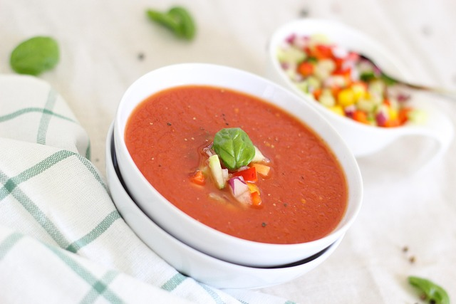

Työvaiheet

- Huuhtele ja kuori kasviksia tarvittaessa.

- Pilko kasvikset pienemmäksi palaksi,
Voit jättää nopeammin kypsyvät isommiksi paloiksi ja valkosipulit kokonaiseksi.

- Voitele uunivuoka öljyllä ja lisää kasvikset.

- Mausta öljyllä ja mausteilla.

- Paahda uunissa kypsäksi 200 asteessa 30-45 min ajan min koosta riippuen.

( NAPPAA TÄSSÄ VAIHEESSA HUMMUKSEEN TARVITTAVAT KASVIKSET ERIKSEEN KULHOON )

- Kaada kasvikset kattilaan, lisää kuuma kasvisliemi ( + kypsä linssi ) ja paseerattu tomaattimurska/ pyre, anna kiehua muutaman minuutin ja sekoita tasaiseksi sauvasekoittimella.

- Lisää lopuksi halutessasi kermaa. Säädä koostumusta vedellä.

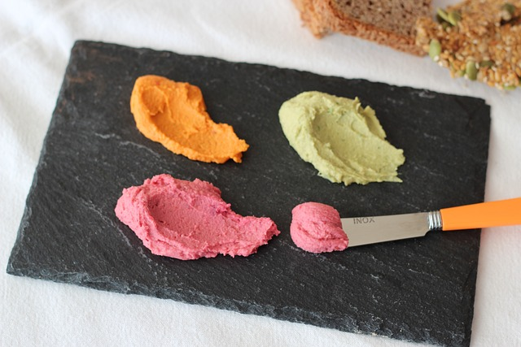
Hummus

Ainekset

1 prk kikherneitä kypsiä
3 rkl vesi
1-3 rkl sitruunamehua
ripaus suola, mustapippuria
1-3 rkl tahinia
1-3 rkl öljyä

Mausta aistinvaraisesti ja mielesi mukaan näillä

kurkumajauhe Kypsä porkkana
chilijauhe kypsä kesäkurpitsa
juustokumina kypsä punajuuri
valkosipulijauhe kypsä sulatettu herne
paprikajauhe tomaatipyre tai aurinkokuivattu tomaatti
kypsä paprika pinaatti tuore tai kypsennetty pakaste
jalapeno

Työvaiheet
- Kaada korkeaan kulhoon hummuksen pohjan raaka-aineet ja sekoita tasaiseksi.
- Säätele vedellä massan koostumusta.
- Lisää haluamasi mauste raaka-aineet ja sekoita tasaiseksi.
- Tarjoile.

Mikäli valmistat isomman määrän kerralla, käytä monitoimikonetta.
Hummus säilyy jääkapissa 3-7 vrk, voit myös pakastaa.
Siemen näkkäri

Ainekset

2 dl maissijauhoa
1 dl auringonkukansiemeniä
1 dl seesaminsiemeniä
0,5 dl pellavansiemeniä
0,5 dl kaurahiutaleita
0,75 dl rypsiöljyä
0,5 tl suolaa
2 dl kiehuvaa vettä

Pinnalle: suolahippuja ja seesamin- ja pellavansiemeniä tms.

Työvaiheet

- Sekoita kaikki ainekset kulhossa sekaisin nuolijan avulla.
- Anna taikinan turvota hetki.
- Levitä taikina leivinpaperilla vuoratulle pellille mahdollisimman ohueksi levyksi.
- Ripottele vielä pinnalle seesaminsiemeniä ja suolahippuja.
- Paista 175-asteisessa uunissa n 30 min minuuttia.
- Anna jäähtyä ja murra sopiviksi paloiksi.

Banaani-hedelmärahka

Ainekset Vinkki !
Lisää tähän hedelmät makusi ja sesongin
2 dl vaahtoutua vaniljakastike mukaan
1 purkki rahka
banaania
rypäleitä, appelsiinia, omenaa, passion

Työvaiheet

- Vaahdota sähkövatkaimella vaniljakastike kevyeksi vaahdoksi.
- Lisää rahka ja sekoita tasaiseksi.
- Kuori ja pilko banaanit ja hedelmät rahkan sekaan, kääntele nuolijalla tasaiseksi.

Koristella hunajalla tai vaahtera siirapilla sekä granolalla annos.

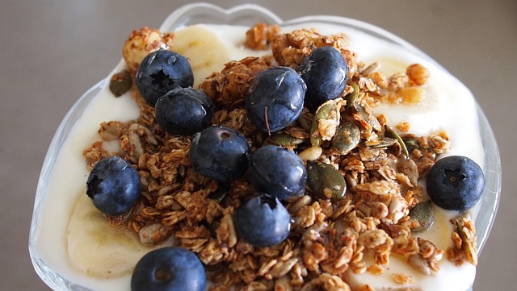

Granola

Ainekset Vinkki !
Lisää tähän aistinvaraisesti mausteet
3 dl kaurahiutale
3 dl ruishiutale
1 dl kauralese
1 dl auringonkukansiemen
2 dl pähkinöitä
2 dl mantelia
1 dl hunaja tai vaahterasiirappi
n. ½ dl öljy
2 tl kaneli
2 tl inkivääri
2 tl vaniljasokeri

+ 2dl rusinoita ja kuivattuja karpaloita

Työvaiheet

- Sekoita kulhossa kaura- ja ruishiutaleet, leseet, auringonkukansiemenet, veitsellä rouhitut pähkinät ja mantelit.
- Mittaa hunaja, öljy ja mausteet sekaan, sekoita tasaiseksi.
- Levitä seos uunipannulle leivinpaperin päälle.
- Paahda 175 asteessa 25–30 minuuttia.

Sekoita noin 10 minuutin välein paahtamisen aikana ja tarkkaile ettei granola pääse palamaan.

- Lisää jäähtyneeseen seokseen rusinat ja karpalot.

